- Un calefactor se conecta a 380v y consume 10A .
Hallar: La resistencia(Ω), potencia(Kw), energía(Kw·h) , cantidad de calor(Mcal) y nº de electrones cada 24h conectado. Hacer un dibujo explicativo.

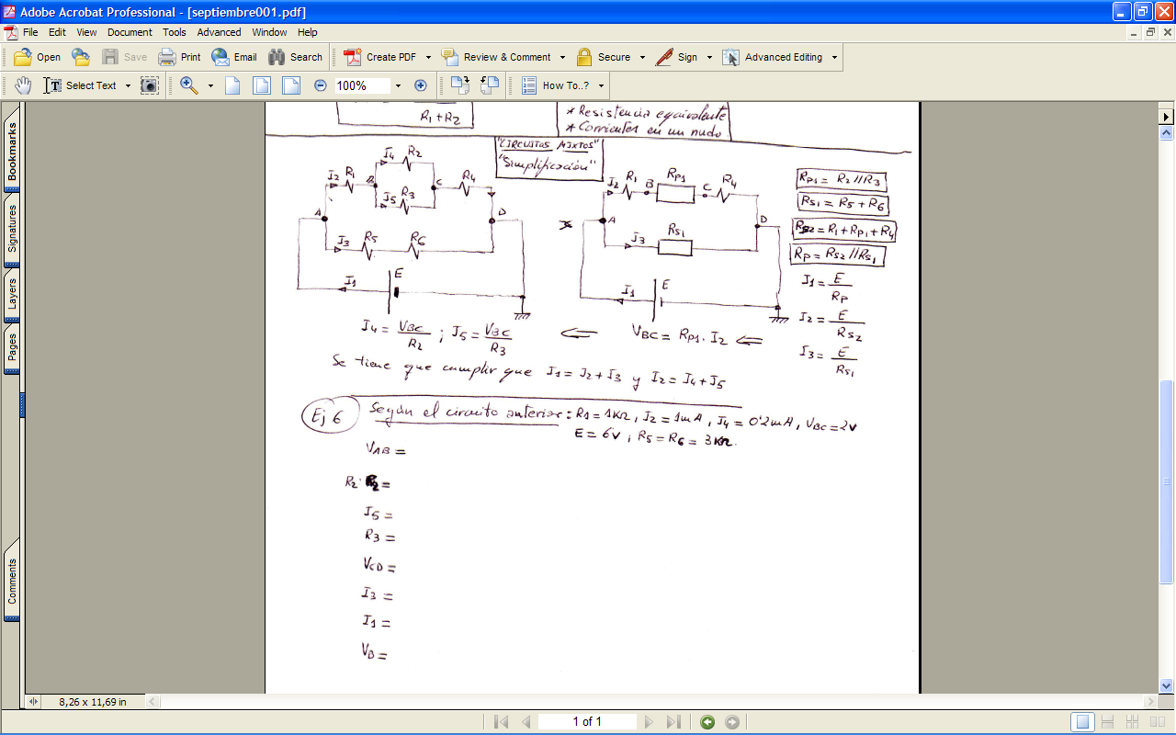
2.-Sigue la secuencia de cálculo que se indica abajo
3.- Dado el circuito de la figura:

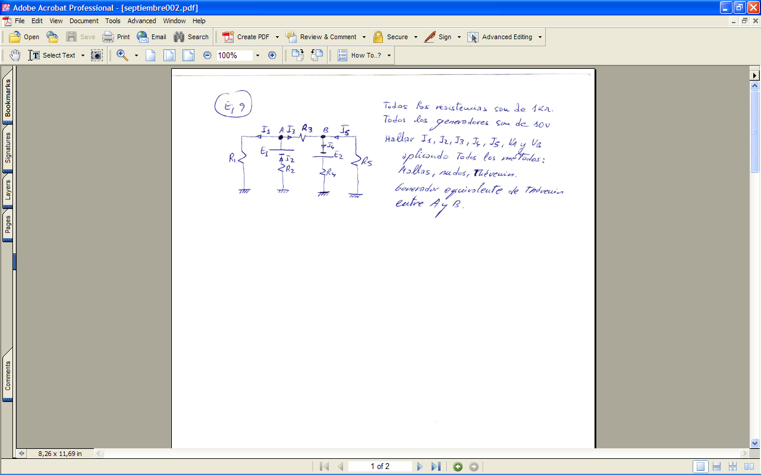
4.-En el circuito de la figura todos los condensadores han llegado a la carga final.
Calcular la carga de los codensadores, indicando la polaridad en V y μC ,y energía total almacenada en nJ
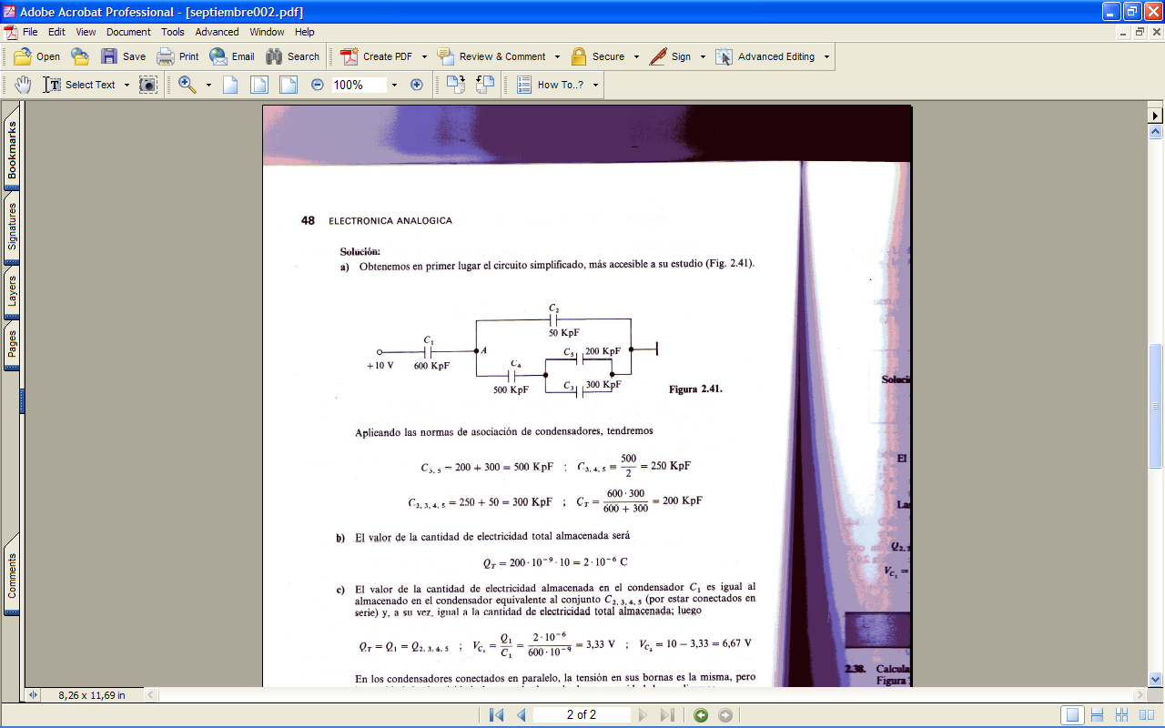

5.- Calcular también la carga y polaridad de los condensadores, y la potencia generada por los generadores.
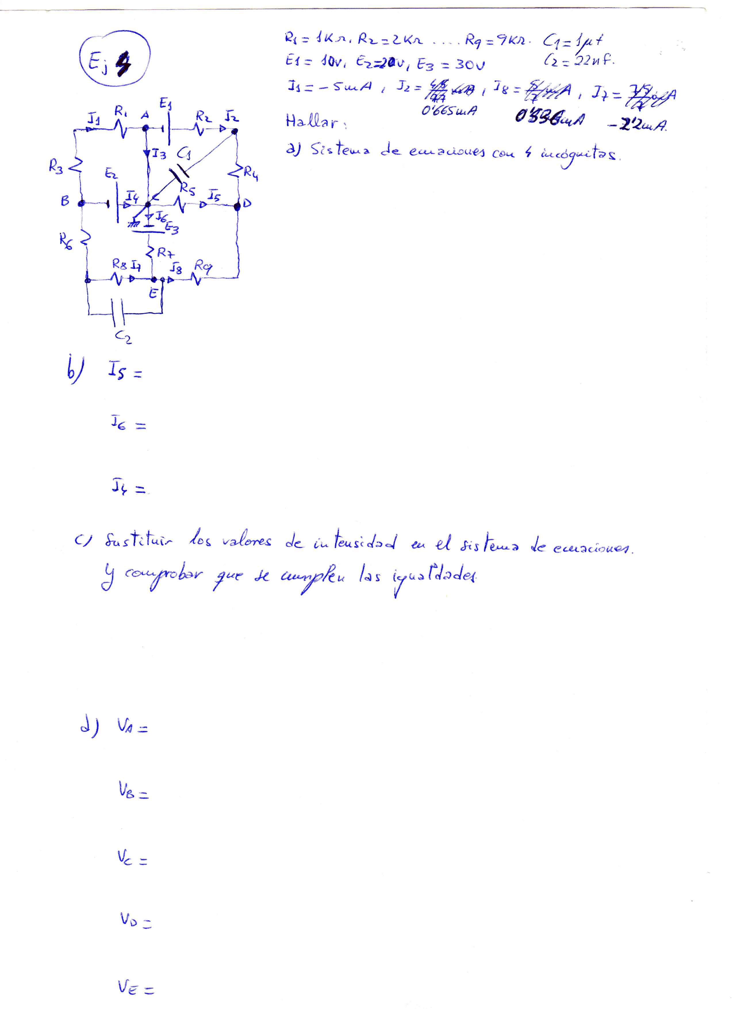

6.-Calcular la curva de carga del condensador ,y la descarga si E₁=E₂=E₃=0v
Calcular el generador equivalente de Thévenin en extremos del condensador en ambos casos.

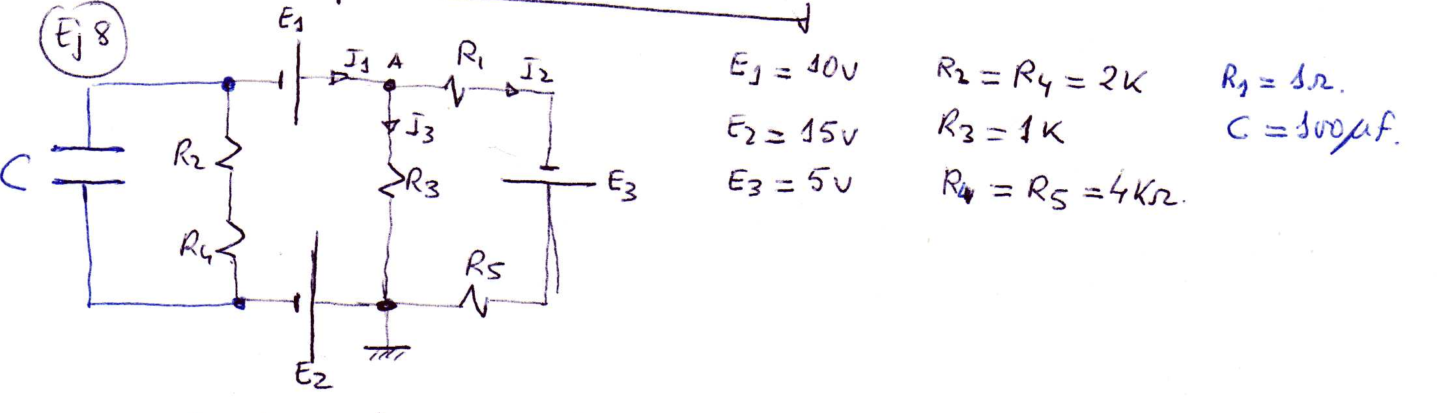

7.- En el circuito de la figura calcular también las potencias y la frecuencia de resonancia.

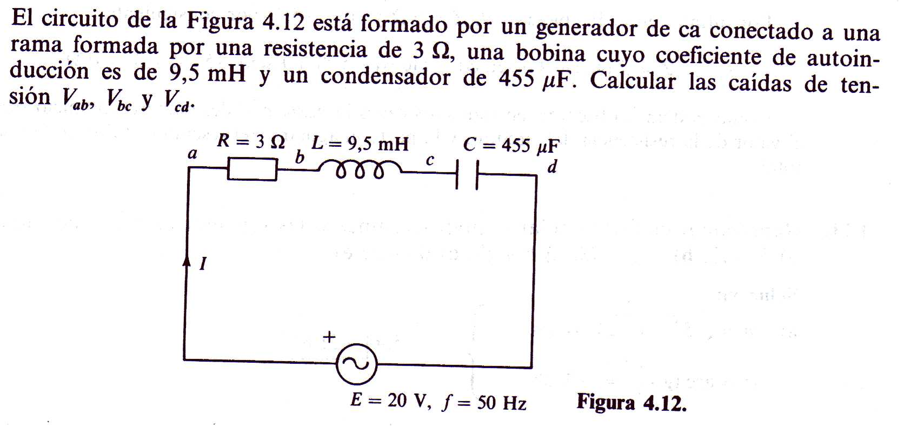
8.- Según el rectificador de la figura:

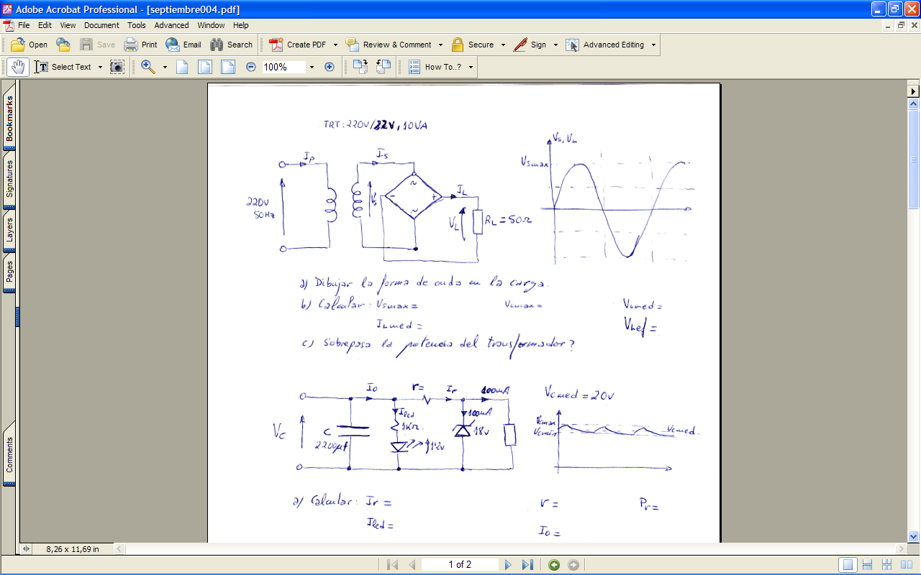

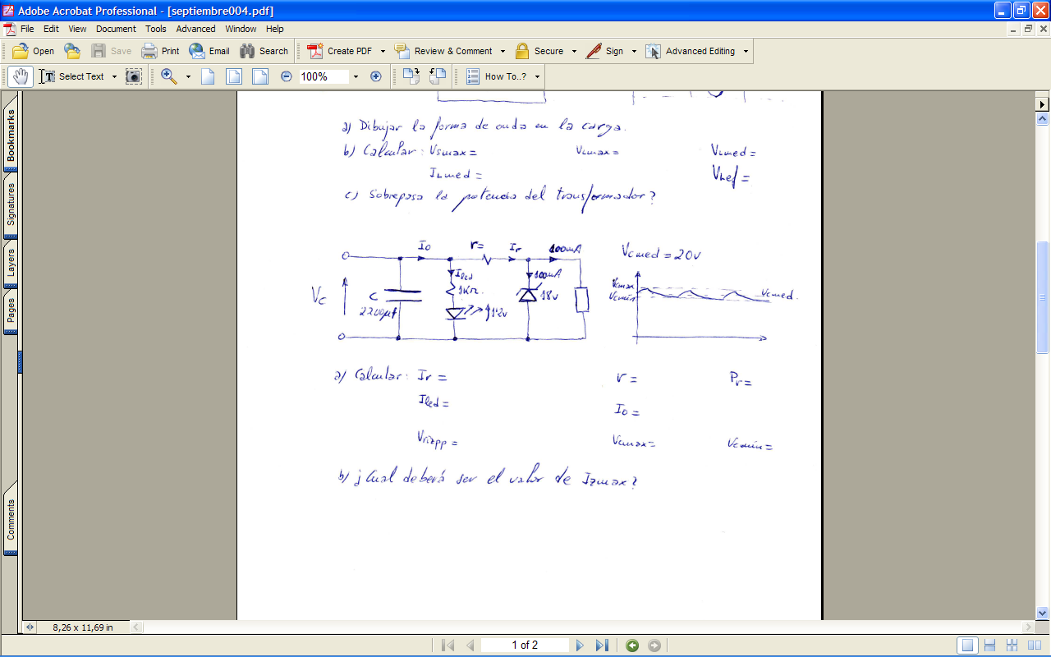
9.- Según el filtro y estabilizador de la figura:

10.- El circuito es un regulador
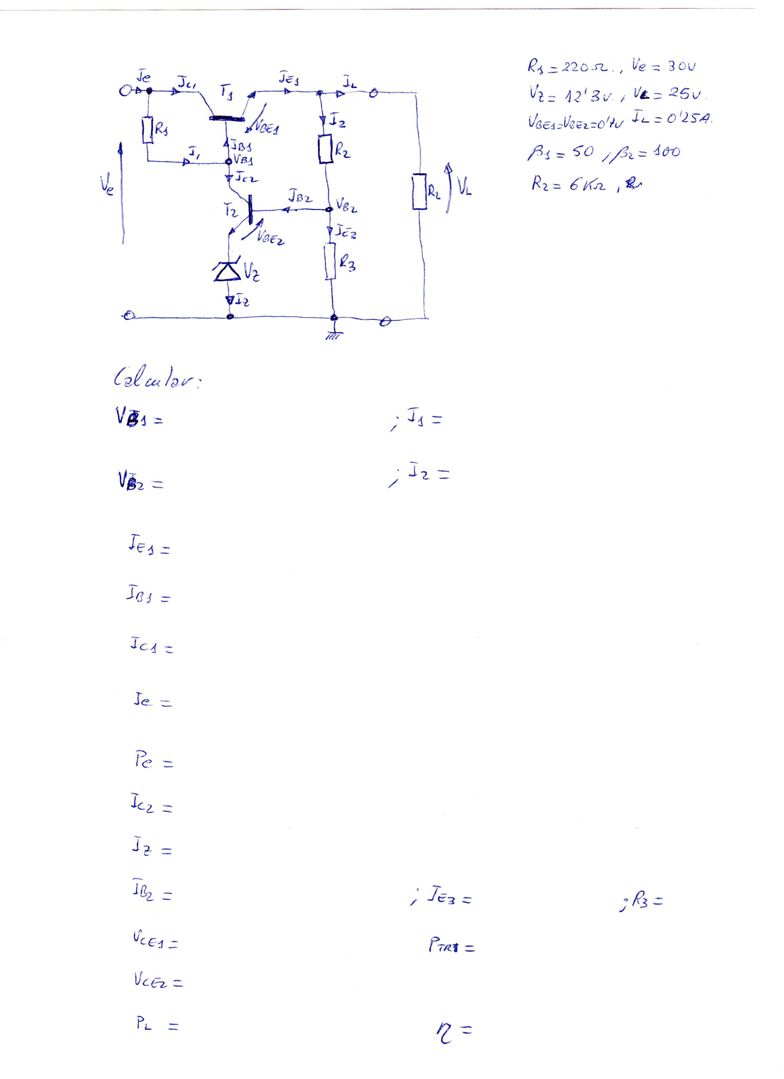
11.- El circuito es un regulador con CI7824.Hallar los parámetros que se indican
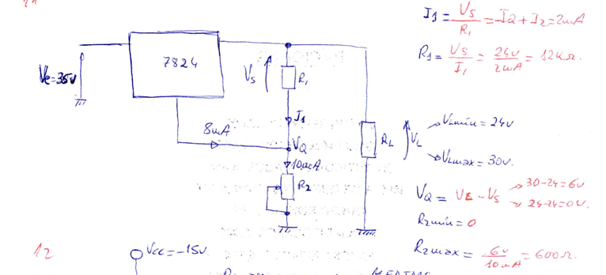
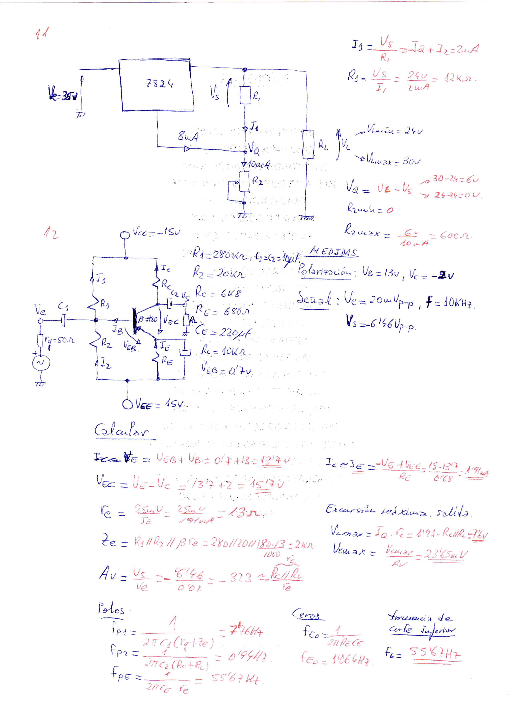
13.El circuito es un amplificador de potencia.Calcular lo que se indica.
Datos β₁=..= β₄=100, β₅= β₆=20, V_{BE}=V_{D}=0,7v, I_{L}=0A
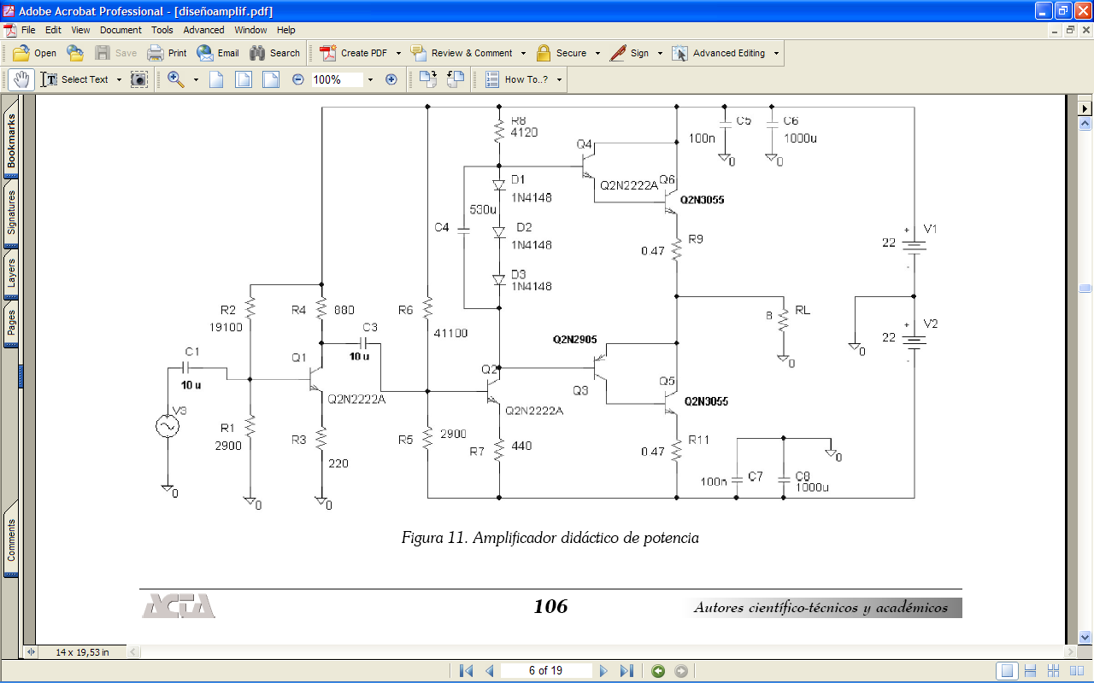
EN POLARIZACION CON SEÑAL
V_{B1}= r_{e1}= r_{e2}=

I₁= I₂= Z_{e2}= R₅// R₆//β₂·( r_{e2}+ R₇)=

I_{E1}= Ic₁= A_{V1}= R₄// Z_{e2}/( r_{e1}+ R₃)=

I_{B1}= A_{V2}= R₈ /( r_{e2}+ R₇)=

V_{CE1}= V_{LMAX}= V_{CC}=

V_{B2}= i_{LMAX}=

I₆= I₇= P_{L}=

I_{E2}= Ic₂= P_{CCMAX}=(I_{CC1}+ I_{CC2}+2i_{LMAX}/ π)·V_{CC}=

I_{B2}= η=
I_{B3}= I_{B4}= I_{C5}= I_{C6}=0A

V_{CE2}=

V_{EC5}= V_{EC6}=

V_{EC3}=
V_{EC4}=
14.-Hallar V₀ si V₁=-6,6v, V₂=-4,7v, V₃=2,2v cuando el operacional se alimenta entre 21v y 0v

15.- Dibujar V_{s} si V_{e}=±10v triangular, R₁=6KΩ, R₂=12KΩ cuando el operacional se alimenta entre =±18v

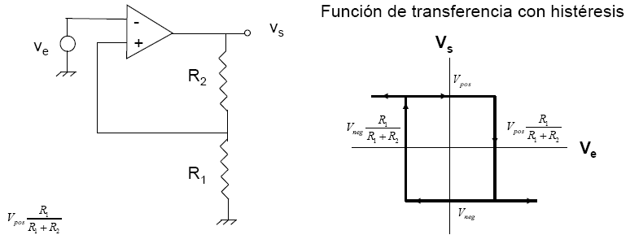

16.-En el circuito restador de la figura: R₁=12KΩ, R₂=6KΩ , R₃=3KΩ ,Rgain=0..12KΩ, V₁=5v,V₂=-4V ,cuando el operacional se alimenta entre =±15v.
a)Calcular Vout para los casos extremos de Rgain.
b)Calcular I_{R1} , V_{o1} , V_{o2} , I_{R2} ,I_{R3} ,Vout cuando Rgain=9KΩ.

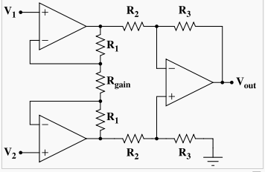

17.-En el circuito V/I: R₁=6KΩ, R₂=12KΩ , R₃=3KΩ, R₄=4KΩ, Z_{L}=10KΩ, V₁=5v,cuando el operacional se alimenta entre =±12v. Z_{L}=4KΩ
a)Calcular Vo,I_{L}
b)Calcular I_{R1} , I_{R2} ,I_{R3} ,I_{R4}
c)Valores de R₁ , R₂ , R₃ , R₄ , y Vout para que I_{L} sea independiente de Z_{L}

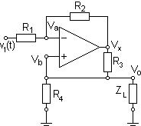

RESULTADOS DE LOS EJERCICIOS

1: Qcal=78796Mcal, nºe-=540·10²²
2: R₃=2,5KΩ,V_{CD}=3v, V_{B}=5v, I₁=2mA
3: I₁=2,5mA, I₃=5mA, I₄=7,5mA, V_{A}=2,5v, V_{AB}=5v, R_{AB}=1/3KΩ.
4: V₁=10/3v, V₅=10/3v, Q₂=1/3uC, Q₄=5/3uC, E=10KnJ.
5: I₅=-1,2mA, V_{E}=10,84v, V_{c1}=8,76v, P_{T}=222,73mW.
6: V_{TH}=3,53v, R_{TH}=700Ω, Vc(t)=3,53·(1-e^{-t/70ms})
7: v_{cd}=28v|-36,87º, Z=5Ω|-53,13º, P_{a}=48w, f_{o}=76,55Hz.
8: I_{Lmed}=0,378A, V_{Lef}=21v, “No sobrepasa la potencia del transformador".
9: r=10Ω, I_{o}=218,8mA, V_{cmax}=20,5v, I_{Zmax}>200mA.
10: V_{B1}=25,7v, I_{E1}=252mA, I₂=2mA, I_{e}=267mA, I_{Z}=15mA, R₃=7 KΩ, V_{CE2}=13,4v, η=78,1%.
11: R_{2max}=600Ω, R_{2min}=0Ω.
12: V_{E}=13,7v, I_{E}=1,91mA, A_{V}=-323, f_{L}=55,67Hz, Z_{e}=2 KΩ, V_{Lmax}=7,6v.
13: V_{B1}=2,9v, I_{E1}=10mA, I_{C2}=5mA, V_{CE1}=11V, V_{CE2}=19,1V, V_{EC3}=21,3V, V_{EC4}=20,6V, V_{CE5}=22V, I_{LMAX}=2,75A, P_{LMAX}=30W, P_{CCMAX}=39W .
14: Vo=20v
15: V_{H}=6v=>Pasa a -18v, V_{L}=-6v=>Pasa a +18v.
16: a) V_{OUT}=-13,5v, V_{OUT}=-15v ,b) I₁=1mA, V_{o1}=15v, V_{o2}=-15v, I₃=10/3mA, V_{out}=-15v.
17: a) V_{O}=7,33v, I_{L}=1,83mA ,b) I₁=-7/18mA, I₃=1,55mA
c) R₃=8KΩ, R₁, R₂, R₄:No cambian , I_{L}=1,25mA

